נעים להכיר – ענבל גוטליב
שמי ענבל, בת 18. נולדתי עם חירשות דו-צידית ובגיל שנה וחצי הושתלתי בשתלי שבלול של AB בשתי אוזניי. בקיץ 2022 סיימתי את לימודיי בתיכון בהצטיינות וכעת אני עובדת ולומדת לפסיכומטרי עד לגיוסי לצה"ל. התנדבתי לשרת בחיל מודיעין.
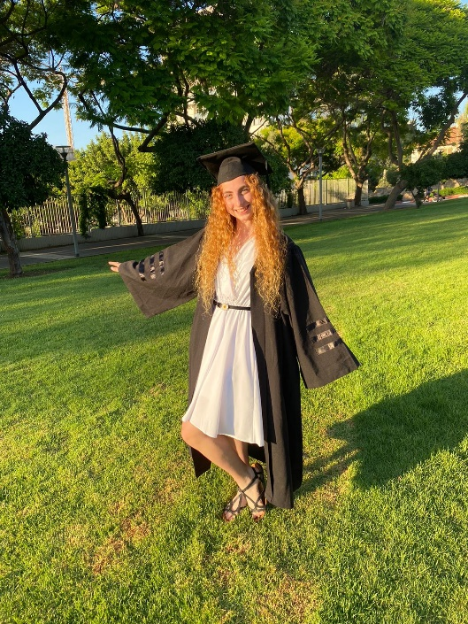
FM ומדונה
מגיל צעיר למדתי במסגרות רגילות וחברותיי ללימודים קיבלו אותי בהבנה ובאהבה והשתדלו לסייע לי בעת הצורך. למדתי את רוב השיעורים בכיתות אקוסטיות, ששיפרו את חוויית השמיעה שלי. בכיתה התקינו גם מערכת FM [מערכת המאפשרת להתגבר על רעשים סביבתיים, ובכך ליצור מיקוד טוב יותר לדיבור או לשיחה], בה לא השתמשתי במיוחד. בבית הספר היסודי הנחו את המורים להשתמש במדונה (מיקרופון) בשיעורים שנכחתי בהם. אני זוכרת שהיו תלמידים שנורא לא אהבו אותה וכל פעם התלוננו כשהמורים עמדו להשתמש בה, "וואי עכשיו יהיה לנו כאב ראש". בהתחלה חשבתי שאם המדונה מותקנת בכיתה עבורי, אז אני הסיבה שמשתמשים בה ולכן אני הגורם לכאב הראש של התלמידים. מחשבה זו גרמה לי להעדיף שהמורים לא ישתמשו בה. מאוד רציתי להימנע מההרגשה שאני "הסיבה" לכאב הראש שלהם, ולא רציתי להצטייר כשונה בגללה. בנוסף, לא הרגשתי הבדל מהותי בין שיעורים שמורים העבירו בכיתה עם המדונה לבין שיעורים שהעבירו בלעדיה, הייתי מספיק בטוחה בשמיעה שלי והבנתי מצוין גם בלעדיה. העדפתי לוותר עליה ולהיות "רגילה" כמו כולם. בהמשך, השכלתי לדעת שהמדונה עוזרת למורים לשמור על קולם, והשימוש בה גם לטובתם האישית. הבנתי שהשימוש בה לא בהכרח קשור אליי דווקא.
כיתה אקוסטית
בנוסף למדונה, היה גם עניין הכיתה האקוסטית. אם כי רוב התגובות על הכיתה האקוסטית היו טובות, היו גם תלמידות שהתלוננו עליה. בחטיבה, חברותיי לכיתה התלהבו ונהנו מכיתה משופצת, עם מזגנים חדשים בזכות ההנגשה האקוסטית עבורי. שנה אחרי כן היינו אמורות לעבור לרחבת ח', אך ברחבה הזאת לא הייתה כיתה אקוסטית והזכות להנגשה מתחדשת רק כל 3 שנים. כתוצאה מכך, הכיתה שלי נשארה באותה רחבה ואת שאר השכבה העבירו לרחבת ח'. אני זוכרת שתלמידה אחת התעצבנה והתלוננה "אוף, למה רק אותנו תוקעים עם הכיתה הזאת, איזה מעצבן". לא היה לי נעים לשמוע אותה. הייתי "הסיבה" שנשארנו בנפרד משאר השכבה, כדי שאוכל ללמוד בכיתה אקוסטית. אבל, וזה אבל חשוב! דאגתי לא לקחת את דבריה ללב, כי רוב הבנות שמחו ללמוד בכיתה המשופצת במקום לעבור לכיתה ישנה ברחבה האחרת והעריכו זאת. בנוסף, חשבתי לעצמי שאם זה כל כך קריטי מי שסובלת תמיד תוכל לעבור כיתה, אף אחת לא הוחזקה בכיתה שלי בכוח. אז הסרתי דאגה זו מליבי.

מעולם לא התביישתי בשונות שלי
חוץ משני נושאים חברתיים אלו, כל השאר היה מצוין. תמיד הייתי מוקפת בחברות. מעולם לא ספגתי בריונות מעצם היותי "שונה" המרכיבה שתלי שבלול. בנוסף, אף פעם לא הרגשתי צורך להסתיר אותם, לא התביישתי בהם ולכן לא נתתי פתח לבריונות. ראיתי בחירשות שלי חוזקה ולא חולשה, ולכן לא ניתן היה לנצל את זה כדי לפגוע בי. להיפך, ה"שוני" הזה מייחד אותי והייתי גאה בו. תמיד התבדחתי עם החברות "מה לא שמעת אותי? מה את חירשת?" ואם מישהי התלוננה שהכיתה עושה רעש, ישר אמרתי "פשוט תורידי שתלים". ת'כלס הרווחתי, אני בוחרת אם לשמוע או לא לשמוע אז השונות הזו מקנה לי יתרון, והאמת שהרגשתי רגילה לחלוטין בבית הספר. כל כך רגילה שלפעמים שכחתי להביא בטריות רזרביות והפסקתי לשמוע באמצע יום לימודים...

רגע של משבר - פתאום אני לא שומעת טוב כמו קודם
רגע משבר שאני זוכרת היה כשהרגשתי שאני לא מצליחה לשמוע ולהבין טוב את דבריה של המורה למרות שישבתי בשורה ראשונה. זאת הייתה תקופה שהרגשתי ירידה בשמיעה והבנתי שצריך ללכת למרכז ההשתלה בשיבא לכיוון שמיעה. באותה תקופה היה שיא הלחץ של הבגרויות והלימודים, הרגשתי שאני גם ככה טובעת בעומס ולא מספיקה כלום, אז איך אספיק גם למצוא זמן ללכת לכיוון שמיעה? הייתי מתוסכלת מאוד. חברה שלי שמה לב למצב שלי ונתנה לי עצה חכמה, "לא משנה כל המבחנים שיש עכשיו, משנה שתצליחי לשמוע ותרגישי טוב. עזבי אותך מכל הלחץ, שימי את השמיעה במקום הראשון. אין טעם שתמשיכי להיות במעגל חוזר שבו תתאמצי מאוד לשמוע והכל יהיה יותר קשה". בזכות העצה גיליתי שבאמת היה הכרחי ללכת לכיוון שמיעה, מסתבר שהייתה תקלה טכנית במעבדים שגרמה לירידה בשמיעה וברגע שתיקנו אותה חזרתי לשמוע כמו שאני רגילה.

קורונה
בפן הלימודי, כל עוד הלימודים התקיימו באופן פרונטלי היה מצוין. למרות שביום יום לא הסתמכתי על קריאת שפתיים, תמיד היה טוב שיש לי את האופציה להיעזר בה. כשהיה המון רעש בכיתה קראתי שפתיים כדי להבין את המורה. אם פספסתי את מה שאמרה, הייתי שואלת את החברה שישבה לצידי והיא השלימה לי את המידע החסר. באמצע הלימודים בכיתה י' פרצה הקורונה והיה הסגר הראשון. היא נמשכה עד לתחילת הלימודים בכיתה י"ב. עברנו ללמוד מרחוק, בזום, ושם לא הייתה כל כך האופציה לקרוא שפתיים או לשאול את החברה מה פספסתי. היה הרבה יותר מאתגר ללמוד דרך הזום בתור תלמידה חירשת. אחרי הזום, חזרנו ללמוד בכיתה עם מסכות, שזה היה מאוד מאתגר, כי שוב לא יכולתי להיעזר בקריאת שפתיים במידת הצורך. למרות הקשיים, לא ויתרתי לעצמי. לפעמים קבעתי שיעורים פרטניים עם המורה, לרוב נעזרתי בחברות, והשקעתי המון בלמידה עצמאית.

יש חיים גם מחוץ ללימודים
נהניתי גם מחיי חברה בתקופת הלימודים. נפגשתי עם חברים כמעט כל סוף שבוע, ומידי פעם יצאנו לקולנוע, למסעדות ועוד. בכיתה י"ב התחלתי ללמוד טאקוונדו. חוץ מזה, למדתי תיאטרון, התחביב האהוב עלי, גם במגמת חוץ בתיכון אחר.

משפחה
המשפחה שלי תמכה בי לאורך כל הדרך. ההורים עזרו לי ללמוד למבחנים אם הצטרכתי עזרה, והזכירו לי שציונים זה לא הכול בחיים אז שלא אהיה קשה עם עצמי יותר מידי ולא אתאכזב אם אקבל ציון נמוך ממה שציפיתי. העיקר לדעת שעשיתי כמיטב יכולתי, שנתתי מה שיכולתי ושלא ויתרתי.

אם תרצו אין זו אגדה
למרות הקשיים שגרמה הקורונה ללימודיי בתיכון, סיימתי בהצלחה רבה את הלימודים, עם תעודת בגרות מלאה הכוללת 5 יח"ל במתמטיקה, פיזיקה ואנגלית, 2 יח"ל רגילות בלשון עם ציון 97 (לא ניגשתי לבגרות מותאמת). למרות שמצופה מחירשים לשלוט פחות בשפה, זה איננו המצב. הכול אפשרי אם רוצים מספיק ומתאמצים.
הייתי התסריטאית של ההצגה שהעלינו בשמינית, כחלק מאירועי פורים ואירועי סיום השמינית. זה הישג עצום מבחינתי, כיוון שבתחילת דרכי לא היו בטוחים שאוכל לדבר ולהבין דיבור, וכעת לא רק הוכחתי שאני יכולה לדבר, אלא גם להתבטא ברמה גבוהה בכתיבה ואף נהנית מכך מאוד. סגרתי את המעגל של תקופת הלימודים בהנחיית טקס הסיום של י"ב. דיברתי שוטף ויפה כמו בן אדם שנולד עם שמיעה רגילה.

- ענבל גוטליב, מושתלת דו-צידית של AB, נובמבר 2022.

